La brochure est un outil de dialogue entre le psychologue, le patient et sa famille. Comme elle apporte une meilleure compréhension des processus cognitifs, elle permet d’analyser les conséquences des troubles cognitifs dans les activités quotidiennes. Cet échange approfondi et conjoint devrait permettre d’orienter au mieux le travail de réadaptation.

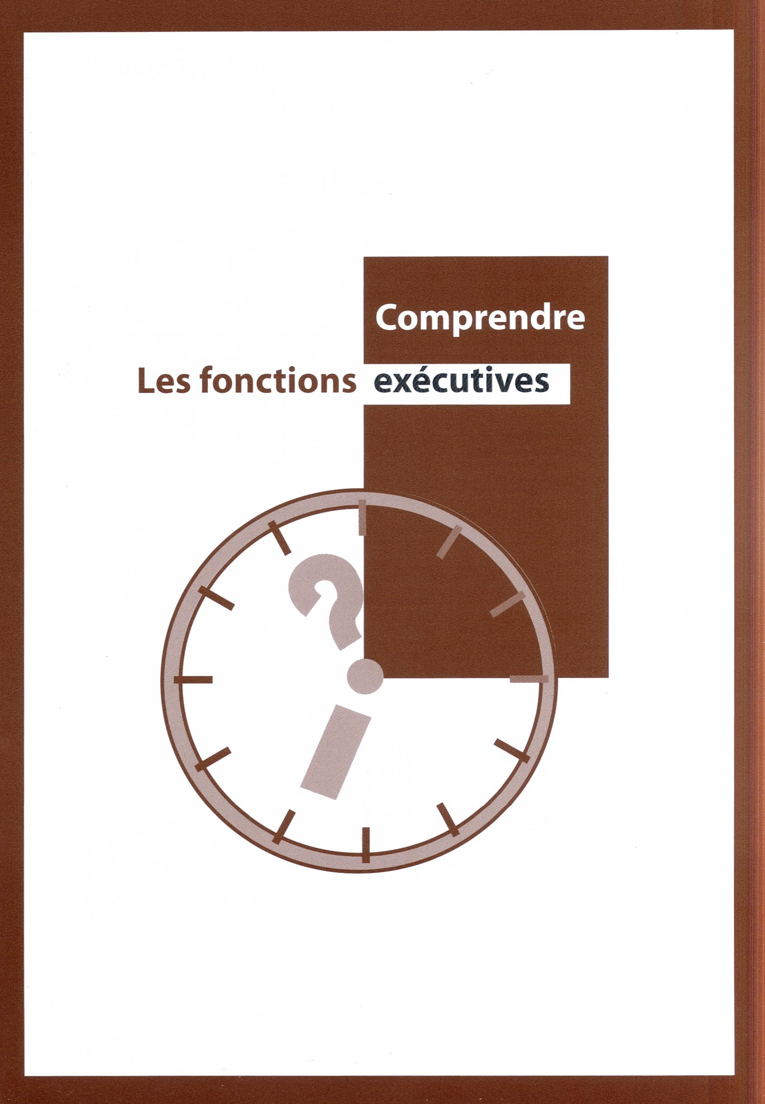
La première brochure concerne les fonctions exécutives. Elles interviennent dans une gamme variée de situations quotidiennes et sont essentielles pour mener une vie de façon autonome. Les personnes souffrant d’altérations des fonctions exécutives rencontrent des difficultés à gérer des situations nouvelles et à s’adapter sur le plan familial, social et/ou professionnel.

Cette brochure est téléchargeable sur le site du Centre de réadaptation fonctionnelle neurologique ambulatoire, situé à l’hôpital Erasme (Bruxelles) : www.crfna.be

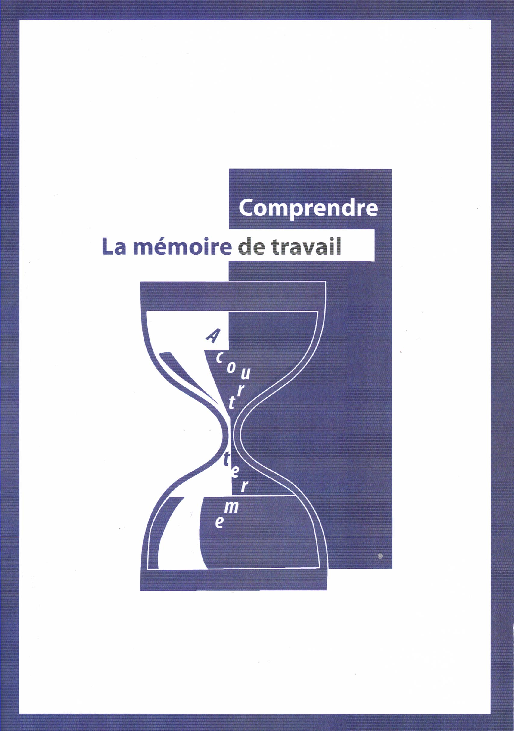
La deuxième brochure concerne la mémoire à court-terme (mémoire de travail). Les personnes souffrant d’altérations de la mémoire à court-terme (mémoire de travail) rencontrent des difficultés à maintenir et manipuler des informations pendant un court laps de temps ou pendant la réalisation d’une tâche. Cela engendre de réelles incapacités dans leur quotidien: tenir une conversation, comprendre un texte, prendre note, calculer mentalement, ...

Ces brochures s’adressent à toute personne soucieuse de mieux comprendre le fonctionnement des fonctions exécutives et de la mémoire de travail ainsi que les troubles qui leur sont associés, en s’appuyant sur de nombreux exemples.

